Bloc Multi Course Navigation(Navigation multi cours) : Guide d'utilisation

Réglages du bloc
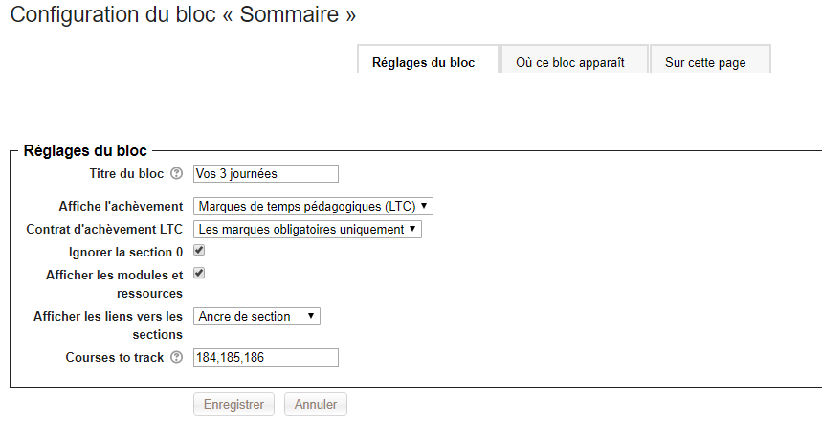
- Titre du bloc : Titre de votre choix
- Affiche l'achèvement : pas d’achèvement, achèvement standard des activités et ressources, prise en charge du LTC
- Contrat d'achèvement LTC : Toutes les marques, marques obligatoires seulement
- Ignorer la section 0 : Oui ou Non
- Afficher les modules et ressources : Optionnel, si non affiché, les icônes afficher/ masquer les modules et ressources sera masquées de l’interface
^^^
Icônes afficher/masquer les modules et ressources
- Afficher les liens vers les sections : Ancres de section, vue section unique. Dans ce cas la section s’ouvre sur autre page, avec bouton de retour ensemble du cours
- Course to track : Entrez la liste d'identifiant (numérique) de cours que vous voulez représenter. Si elle est vide, seul le cours courant sera représenté.
Rendu sur un cours :
Vue entièrement repliée
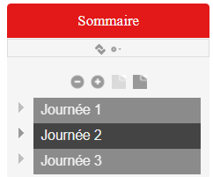
Vue partiellement dépliée
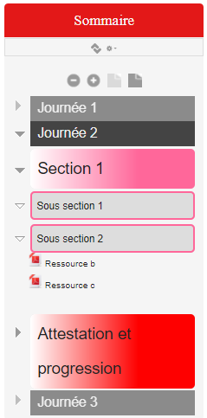
Vue entièrement dépliée ( image tronquée)
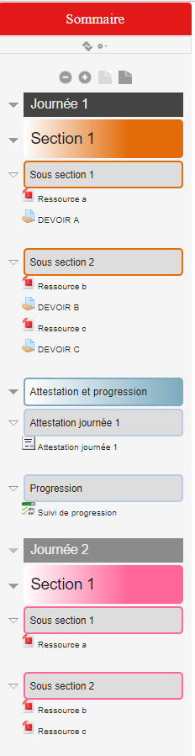

Crédits
- Valéry Frémaux -Développements et tests
- Florence Labord - Documentation et tests
Revenir à l'index du bloc - Revenir à l'index des plugins - Revenir au catalogue

